Об установлении расходного обязательства Еловского муниципального округа Пермского края по вопросам местного значения, возникающим при участии в организации деятельности по накоплению (в том числе раздельному накоплению), сбору, транспортированию, обработке, утилизации, обезвреживанию, захоронению твердых коммунальных отходов

627-п
15.12.2021
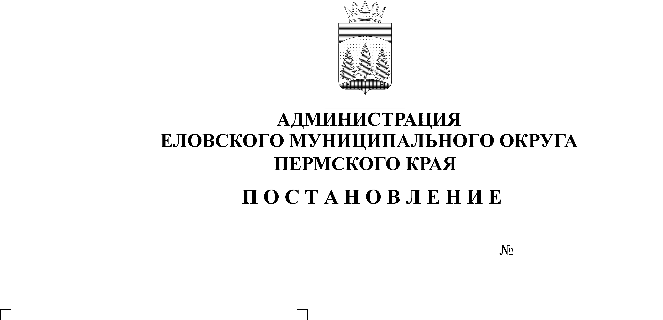

В соответствии со статьей 86 Бюджетного кодекса Российской Федерации, пунктом 24 части 1 статьи 16 Федерального закона от 06 октября 2003 г. № 131-ФЗ «Об общих принципах организации местного самоуправления в Российской Федерации», Уставом Еловского муниципального округа Пермского края, статьей 13 Положением о бюджетном процессе в Еловском муниципальном округе Пермского края, утвержденным решением Думы Еловского муниципального округа Пермского края от 24 декабря 2020 г. № 67
Администрация Еловского муниципального округа Пермского края ПОСТАНОВЛЯЕТ:
1. Установить на неограниченный срок расходное обязательство Еловского муниципального округа Пермского края по вопросам местного значения при участии в организации деятельности по накоплению (в том числе раздельному накоплению) сбору, транспортированию, обработке, утилизации, обезвреживанию, захоронению твердых коммунальных отходов.
- Определить, что расходы, связанные с реализацией расходного обязательства, установленного пунктом 1 настоящего Постановления, осуществляются за счет собственных доходов бюджета Еловского муниципального округа Пермского края, а также в случае участия в мероприятиях региональных и федеральных программ за счет средств краевого бюджета и федерального бюджета.
3. Установить главным распорядителем бюджетных средств, организующим исполнение расходного обязательства, установленного пунктом 1 настоящего Постановления, Администрацию Еловского муниципального округа Пермского края.
4. Признать утратившим силу Постановление администрации Еловского муниципального района от 23 января 2020 г. № 18-п «О принятии расходных обязательств по вопросам местного значения Еловского муниципального округа Пермского края по расходам, возникающим при участии в организации деятельности по накоплению твердых коммунальных отходов».
5. Настоящее Постановление обнародовать на официальном сайте газеты «Искра Прикамья» и официальном сайте Еловского муниципального округа Пермского края.
6. Постановление вступает в силу с 01 января 2022 г.
7. Контроль за исполнением Постановления возложить на заместителя главы администрации Еловского муниципального округа по развитию инфраструктуры.

И.о. главы администрации Еловского
муниципального округа Пермского края Е.В. Кустов

